深大图书馆再次提醒：将清理读者个人物品『深大荔知』

图片
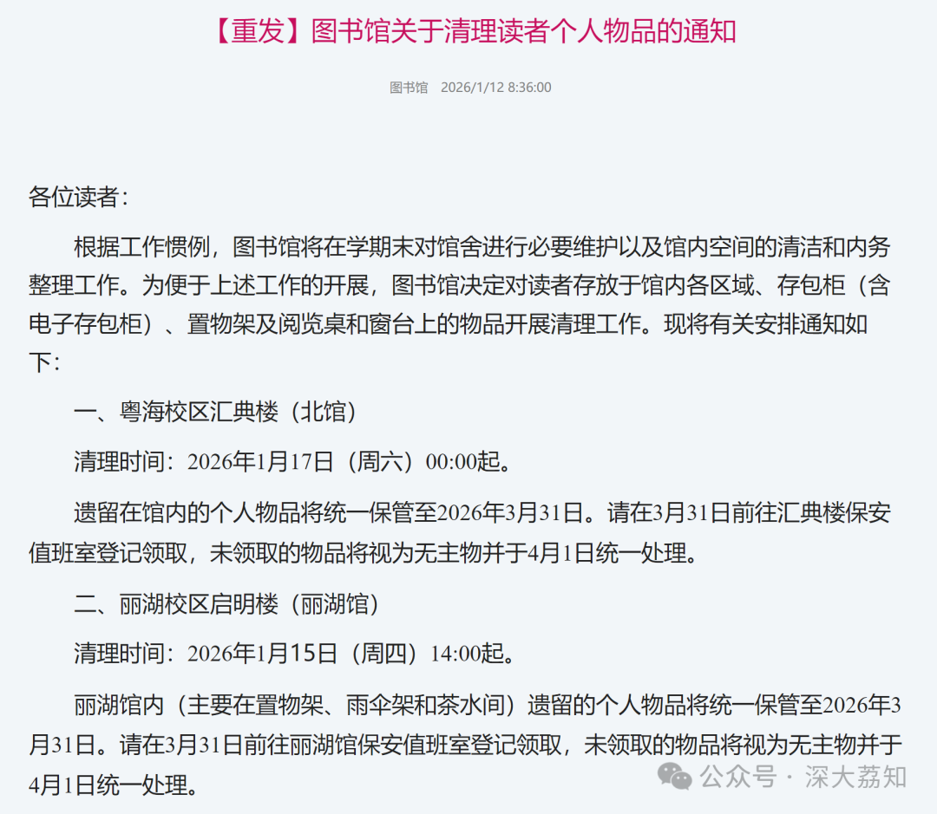
图片
【重发】图书馆关于清理读者个人物品的通知
各位读者：
根据工作惯例，图书馆将在学期末对馆舍进行必要维护以及馆内空间的清洁和内务整理工作。为便于上述工作的开展，图书馆决定对读者存放于馆内各区域、存包柜（含电子存包柜）、置物架及阅览桌和窗台上的物品开展清理工作。现将有关安排通知如下：
一、粤海校区汇典楼（北馆）
清理时间：2026年1月17日（周六）00:00起。
遗留在馆内的个人物品将统一保管至2026年3月31日。请在3月31日前往汇典楼保安值班室登记领取，未领取的物品将视为无主物并于4月1日统一处理。
二、丽湖校区启明楼（丽湖馆）
清理时间：2026年1月15日（周四）14:00起。
丽湖馆内（主要在置物架、雨伞架和茶水间）遗留的个人物品将统一保管至2026年3月31日。请在3月31日前往丽湖馆保安值班室登记领取，未领取的物品将视为无主物并于4月1日统一处理。
请各位读者注意在上述清理工作开始前，妥善安置个人物品，避免财物损失。不便之处，敬请理解。
感谢大家对图书馆工作的支持！
联系电话：粤海校区北馆门卫（26536282），丽湖馆（26946840）
日常咨询可以加小玛荔：whyszu
商家社团合作加荔知菌：dearszu

图片

